Приложение 4

3 четверть
Урок Кулинарные свойства мясных продуктов
Смысловое задание
Продолжи текст. На доске начало и конец предложений. Учащимся предлагается соединить их по смыслу
 | Мясо
Легко комбинируется с различными продуктами |  | различные супы, жаркое, котлеты, гуляш
Содержит питательные вещества |  | охлаждённоё мясо
Пикантный запах мясным блюдам придают |  | белки, жиры
Вес мяса при кулинарной обработки |  | развесное, фасованное мясо и полуфабрикаты
В продаже имеется |  | овощами, крупами, макаронными изделиями
Наиболее ценным считается |  | экстрактивные вещества
Хранят мясные продукты |  | уменьшается на третью часть
Из мяса можно приготовить |  | в холодильнике

Урок «Сортовая разрубка мяса»
Задание: внимательно прочитай текст к рисункам, скопируй через кальку данное изображение, приклей его в тетрадь и подпиши схему сортового разруба мяса, выдели красным контуром части, относящиеся к первому сорту

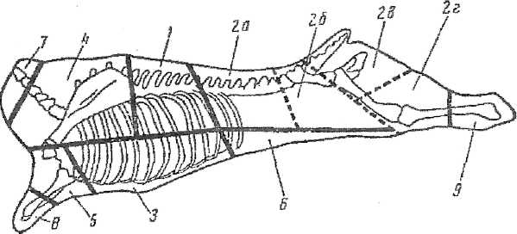
1 | спинная часть
2а | филей
26 | оковалок
2в | кострец
2г | огузок
3 | грудная часть
4 | лопаточная часть
5 | плечевая часть
6 | пашина
7 | зарез
8 | голяшка передняя
9 | голяшка задняя
Схема сортового разруба говяжьей туши.
Говядина. Говяжья туша (см. схему разруб туши) разрубается на отдельные части, распределяющиеся на три сорта. Для жарения годятся только некоторые части первого сорта, например, филей, оковалок. Эти части жарят как небольшими порциями, так и крупными кусками (до 2 кг весом).
Самая лучшая часть говяжьей туши — вырезка. Так называют куски мяса, вырезанные из длинных мышц, расположенных по обеим сторонам поясничной части позвоночника по внутренней поверхности туши.
Части задней ноги — кострец и огузок — могут быть использованы для разных целей. Из них получается прекрасное тушеное и отварное мясо. Они хороши и на рубку для котлет, биточков а также для различных супов.
Для жирных супов (щи, борщи) особенно хороша грудинка. Лопаточная часть идет для тушения мелкими кусками (гуляш), а также, как и все остальные части второго сорта, на супы; мясо третьего сорта используется только для бульонов.
Полуфабрикаты из говядины делают натуральные и панированные в сухарях, а также в виде изделий из рубленного мяса.
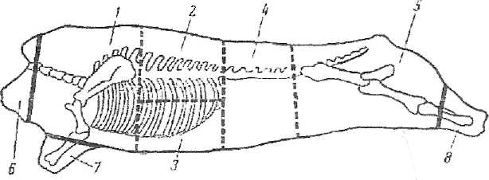
Схема сортового разруба свиной туши.
лопаточная часть:
спинная часть (корейка);
грудинка
поясничная часть с пашиной
окорок
баки с шейным зарезом
предплечье (рулька);

голяшка.

Свинина. Свиные туши разрубают на 8 частей (см. схему), которые делятся на два сорта.
К первому сорту относятся лопаточная и спинная (корейка) части, грудинка, поясничная часть с пашиной и окорок, ко второму — баки с шейным зарезом, предплечье (рулька) и голяшка. Свинину первого сорта можно приготовлять любым способом — жарить, тушить, варить; свинина второго сорта годна для варки (на студни) и в рубленном виде.
Из свинины изготовляют полуфабрикаты: котлеты и шницели натуральные и в сухарях (отбивные), эскалопы, шашлык, котлеты рубленые.
Урок Инвентарь и посуда мясо – рыбного цеха
Лото. Наклеить изображение на картон, разрезать. Подобрать рисунку соответствующие название

Нож – рубак

Обвалочный нож

Тяпка для отбивания мяса
Деревянный молоток для отбивания рыбы
Игла шпиговальная
Игла поварская
Лоток
Противень

Урок Первичная обработка мяса

Памятка
При работе ножом и приспособлениями (мясорубкой, валиком) правильно организовывай своё рабочее место
Работая валиком, не подставляй под него левую руку
При пользовании мясорубкой проталкивайте продукт деревянным пестиком, чтобы не защемить пальцы

На доске написана последовательность приготовления мясного полуфабриката. Учащиеся должны расставить всё по порядку и записать шифр в тетрадь
«А» - постное мясо обмывают холодной водой, жирные участки – тёплой
«Ш» - промытое мясо нарезают поперёк волокон и дважды пропускают через мясорубку
«Ф» - мороженое мясо размораживают при комнатной температуре
«Р» - мясо зачищают, удаляют плёнки, сухожилия, кости (которые используют для приготовления супов)
Перфоконверт

Вопрос:
Как называется мясной полуфабрикат для приготовления тефтелей и котлет?
Ответ:
Фарш

Урок Разделка мяса. Способы нарезки
Лото. Наклеить изображение на картон, разрезать. Подобрать рисунку соответствующие название
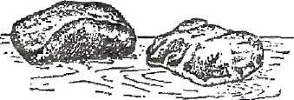 | Перед варком и жарением мясо надо обмыть и зачистить от пленок и сухожилий.
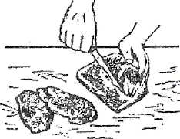 | Нарезать мясо следует поперек волокон.
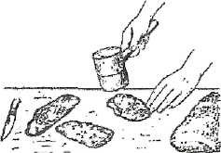 | Нарезанные куски мяса надо слегка отбить тяпкой или деревянным молотком
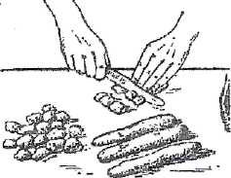 | Так надо резать мясо для приготовления гуляша.
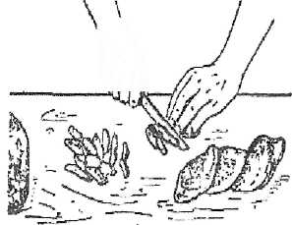 | Так надо резать мясо для приготовления беф - строганова
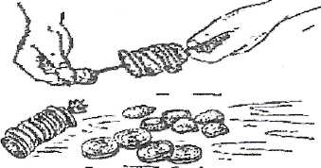 | Баранину, приготовленную для шашлыка, надо надевать на вертел
бифштекс
филе
лангет
антрекот
ромштекс
говядина духовая
бефстроганов
шашлык
поджарка
азу
гуляш

Урок Полуфабрикаты из котлетной массы с хлебом

Инвентарь и посуда: мясорубка, разделочные доски, нож, сито, лопатка, лотки
Рецептура:
мясо котлетное – 1 кг,
хлеб –250 г
жидкость –350г
соль – 20 г
перец -1 г
сухарная панировка -60 г
Технология приготовления
1.У котлетного мяса удалить грубые сухожилия и нарезать куски массой 150…200 г
2. С чёрствого хлеба не ниже 1 сорта срезать грубые корки, нарезать хлеб на кусочки ,сложить в лоток и залить водой
3. Пропустить мясо через мясорубку.
Проталкивать мясо можно только пестиком
4. соединить измельчённое мясо и замоченный хлеб, добавить соль, перец и ещё раз пропустить через мясорубку
5. Полученный фарш тщательно выбить: приподнимая над столом на 10…15 см и с силой бросать на стол. При этом соединительная ткань теряет свою прочность, изделия получаются более сочными
6. На столе просеять сухарную панировку. Котлетную массу разделить на три части и сформировать из них котлеты, биточки и шницель
На производстве формовки котлет и биточков развешивают фарш по 43 г, а для шницелей – 85 г. На панировку котлет и биточков идёт по 4 г сухарной панировки, шницелей -8 г
7. Сформировать котлеты длиной 9..10 см и толщиной 1.5…2 см: левой рукой скатать фарш виде валика, а лопаткой в правой руке приплюснуть. С помощью ловатки уложить котлеты в лоток, обсыпанный сухарями
8. Сформировать шницель так же, как и котлеты, но с менее заострённым концом толщиной 1 см, длиной – 13 см
9. Сформировать шарики для биточков, с помощью лопатки и ребра ладони из шариков сделать цилиндр и приплюснуть лопаткой сверху. Диаметр – 6 см, толщина – 2 см

Урок Тепловая обработка мяса
Многовариативное задание для изучение и закрепления темы, а так же контроля знаний. Наклеить на картон, разрезать. Для детей 1 и 2 группы цифры не пишутся. Один вариант таблицы оставляют не разрезанным для контроля.
Примерные задания:
- составить порядок тепловой обработки мяса способом варки, припускания, жаренья, тушения и запекания
- учитель меняет порядок в одном из этапов и просит найти ошибку
- учитель переставляет этапы из разных способов тепловой обработки и просит найти ошибку
- учащиеся работают в парах по самопроверке знаний
 | Варка | Припускание | Жаренье | Тушение | Запекание
1  этап | Заливают водой, доводят до кипения, варят на медленном огне 1 | Дно сотейника смазывают маслом  1 | Мясо кладут на разогретую сковороду с жиром  1 | Мясо обжаривают  1 | Мясо варят, жарят или тушат  1
2  этап | Для вторых блюд мясо кладут в кипящую воду  2 | Укладывают мясо и заливают бульоном на 2/3 высоты  2 | Обжаривают с двух сторон до получения румяной корочки  2 | Укладывают в сотейник  Можно добавить овощи  2 | Заворачивают в алюминиевую фольгу  2
3  этап | За 30 мин до готовности кладут лук и коренья  3 | Припускают под закрытой крышкой  3 | Перед жаркой мясо можно запанировать  (согласно рецепту)  3 | Заливают бульоном полностью  3 | Запекают в жарочном шкафу, на костре, электроплите  3
4  этап | За 10 минут до готовности кладут соль и специи  4 | Для ароматизации используют белые коренья и грибы  4 |  | Тушат на слабом огне, под закрытой крышкой  4
5  этап | Используют пароварку для приготовления диетических блюд  5 | Полученный бульон используют для соусов  5 |  | В тушёное мясо добавляют томат и специи  5

Урок Приготовление первых блюд из мяса

Задание. Расставь стрелочки к правильным характеристикам супов
Прозрачные супы |  | Гарниры кладут в процессе приготовления
Заправочные супы |  | Все составляющие протирают через сито
Супы- пюре |  | Гарнир добавляют в бульон отдельно

Урок Заправочные супы
Гарнир 1

Пассеро- 2
ванные лук, морковь
Пассеро- 3
ванный
томат-пюре
Зелень
Специи, соль.
За 5 мин до готовности
Кипящий бульон.
Варка при слабом кипении

Настаивание 10…15 мин
Отпуск на порции
75 С

Работа со схемой приготовления заправочных супов
На доске закрепить отдельные элементы схемы. На примерах заправочных супов объяснить каждый этап работы. Предложить учащимся самостоятельно собрать схему и прокомментировать свои действия

Урок Правила приготовления заправочных супов
Тест
Продукты закладывают | - только в кипящую жидкость  - в холодный бульон  - в подогретую воду
После закладки каждого продукта | - суп должен закипеть  - суп надо размешать
Кислые продукты (солёные огурцы, квашенная капуста, томат- пюре) | - закладывают в начале варки  -закладывают в конце варки
Супы варят | - на сильном огне  - на слабом огне
Морковь, репчатый лук закладывают в суп | - целыми, сырыми  - пошинкованными и пассерованными  - пошинкованными, сырыми
Лавровый лист и специи | - добавляют перед варкой  - кладут за 5 мин до готовности  - кладут после снятия с плиты
Если суп со сметаной, то | - сметану размешивают в общей кастрюле  - кладут в тарелку, не размешивая или подают в соуснике
Свежую зелень для супа | - подают отдельно в тарелке  - добавляют в порционную тарелку
Чтобы суп стал прозрачным | - его надо размешать сразу после приготовления  - надо дать супу постоять для отслойки жира

Рецепты первых блюд

Супы
Щи из свежей капусты  Состав. Капуста белокочанная – 240г, картофель- 120 г, петрушка (корень) -10 г, лук – 40 г, томат-пюре – 40 г, кулинарный жир – 20 г, бульон или вода – 750 г  Способ приготовления.  - Капусту нарезать шашками или соломкой, картофель- дольками или брусочками и залить холодной водой, чтобы не потемнел, морковь, корень петрушки, лук- соломкой.  - Поставить на огонь кастрюлю с водой или с бульоном и чугунную сковороду  - На горячую сковороду положить жир, добавить петрушку, морковь, лук, всё это пассировать 10-15 минут, добавить томат – пюре. Прогреть 5 минут.  - В кипящий бульон заложить капусту, довести до кипения и засыпать картофель  (5 минут ), + пассерованные овощи и варить ещё 15-20 минут.  5. За 5 минут до конца варки добавить соль, лавровый лист, перец горошком  6. Готовые щи снять с огня и дать настояться | Борщ с капустой и картофелем  Состав. Свекла – 160 г, свежая капуста – 80 г, картофель – 80 г, морковь – 40 г, петрушка (корень) – 10 г, лук – 40 г, томат – пюре – 30 г, жир- 20 г, сахар – 10 г, уксус 3% - 16 г, бульон или вода – 800 г.  Способ приготовления.  - Капусту нашинковать, картофель- дольками или брусочками и залить холодной водой, чтобы не потемнел, морковь, корень петрушки, лук- соломкой. В последнюю очередь нарезать соломкой свеклу.  - В сотейник положить свеклу, + жир, бульон или воду, + сахар, уксус, томат и , закрыв крышкой тушить на сильном огне. Когда жидкость закипит, огонь убавить и продолжать тушение (молодая свекла тушится – 20-30 мин, старая – 1,5-2 часа).  - Поставить на огонь кастрюлю с водой или с бульоном и чугунную сковороду  - На горячую сковороду положить жир, добавить петрушку, морковь, лук, всё это пассировать 10-15 минут, добавить томат – пюре. Прогреть 5 минут.  - В кипящий бульон заложить капусту, довести до кипения и засыпать картофель  (5 минут ), + пассерованные овощи и варить ещё 15-20 минут. За 5 мин до конца варки добавить соль, сахар, перец, лавровый лист.  6. Готовый борщ оставить у плиты и дать настояться.
Рассольник домашний  Состав. Капуста свежая – 80 г, картофель – 180 г, морковь – 40 г, петрушка (корень) – 60 г, лук –  40 г, огурцы солёные – 60 г, маргарин столовый – 20 г, бульон или вода – 750 г.  Способ приготовления.  - Капусту нарезать соломкой, картофель- дольками или брусочками и залить холодной водой, чтобы не потемнел, морковь, корень петрушки, лук- соломкой.  - Огурцы очистить от кожицы, удалить семена, нарезать поперёк соломкой или ромбиками. Припустить в отдельной кастрюле.  - Поставить на огонь кастрюлю с водой или с бульоном и чугунную сковороду  - На разогретую сковороду положить маргарин и пассеровать на нём овощи.  - В кипящий бульон заложить нашинкованную капусту, довести до кипения, добавить картофель. Проварив 5 мин, ввести пассированные овощи, ещё через 5 мин – припущенные огурцы, перец, лавровый лист. Посолить.  - Огуречный рассол процедить, прокипятить и в конце варки влить в рассольник.  - Снять с огня и дать настояться. | Суп картофельный с крупой  Состав. Картофель – 320 г, крупа рисовая – 20 г, морковь – 40 г, петрушка (корень) – 10 г, лук –  40 г, жир – 10 г, бульон – 700 г  Способ приготовления.  - Картофель нарезать средними кубиками, а лук, морковь, петрушку – мелкими. Рис перебрать и промыть. Картофель положить в ёмкость с водой, чтобы не потемнел.  - Поставить на огонь сковороду, разогреть на ней жир и пассировать сначала корень петрушки и морковь, потом лук.  - В кипящий бульон засыпать рмс и проварить 5-10 мин, + картофель на 2-3 мин.  - Заложить пассированные овощи на 10-15 мин.  - Добавить по вкусу соль, перец, лавровый лист, через 5 мин снять с огня.  - Дать настояться.

